Sesión 1
Responder las siguientes preguntas:
1. ¿Qué lenguaje y framework usa el proyecto?
- Lenguaje principal: Python. Framework: Django (un framework para desarrollo web en Python). Esto lo deduzco porque hay un archivo manage.py y estructura típica de Django.
- También hay HTML (y algo de JavaScript) para la parte de front-end.

2. ¿Qué carpetas y archivos contiene?
Estas son las carpetas / archivos principales en el repositorio:
Carpeta / Archivo | Descripción
config/ | Probablemente contiene configuraciones del proyecto Django (ajustes, settings, etc.).
core/ | Posiblemente la app principal del proyecto (modelos, vistas, lógica de negocio).
media/product_images/ | Carpeta para imágenes de productos (archivos subidos o estáticos de usuario).
static/ | Archivos estáticos del proyecto (CSS, JS, imágenes que no cambian).
templates/ | Plantillas HTML para las vistas de Django.
db.sqlite3 | Base de datos SQLite integrada para desarrollo.
manage.py | Script de administración de Django (arrancar servidor, migraciones, etc.).
requirements.txt | Listado de dependencias (librerías Python necesarias).

3. ¿Qué se necesita para ejecutar el proyecto?
Para poner en marcha este proyecto en tu máquina (asumiendo que tienes el código), estos serían los pasos y requisitos:
- Tener Python instalado (versión compatible; idealmente 3.8 o superior).
- Crear un entorno virtual (virtualenv o similar) para instalar las dependencias sin afectar el sistema.
- Instalar dependencias con algo como:
- pip install -r requirements.txt
- Si usas la base de datos SQLite que ya viene incluida (db.sqlite3), posiblemente no necesites configurar otra base de datos para desarrollo.
- Ejecutar las migraciones de Django para asegurarte de que la base de datos tenga las tablas que necesita:
- python manage.py migrate
- Arrancar el servidor de desarrollo:
- python manage.py runserver
- Acceder al proyecto desde el navegador para ver que funcione.
Producto:
• Captura del repositorio en GitHub:
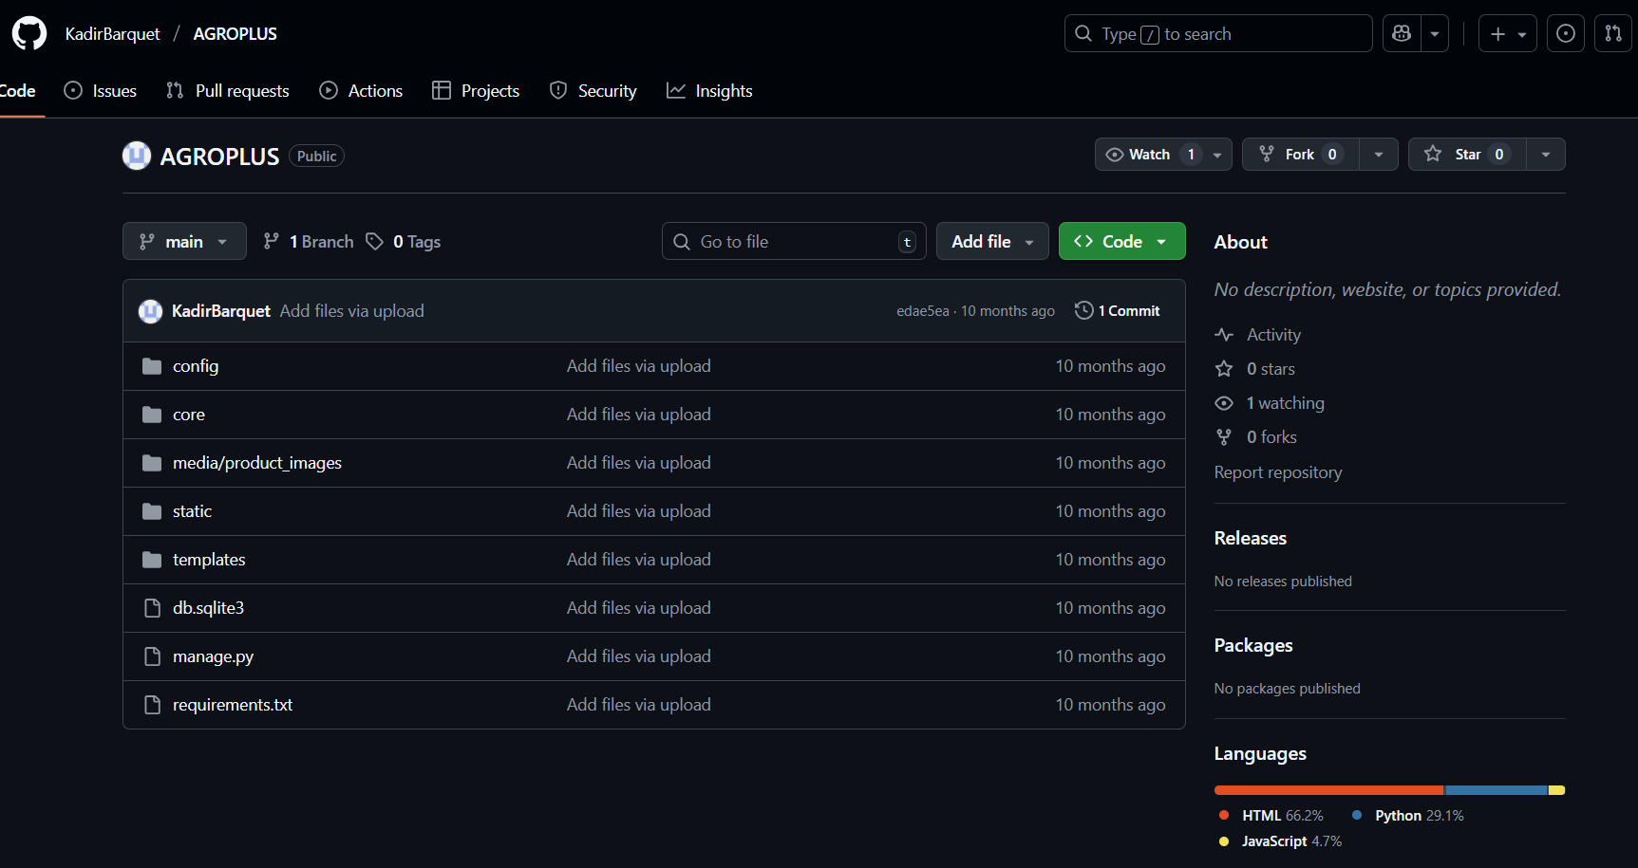
SESIÓN 2 – Organización del código fuente
Actividad 1:
- Organizar en carpetas el código fuente de un proyecto (CRUD o plantilla Django).
- Incluir archivos de documentación básica (README.md, .gitignore, requirements.txt o package.json).

Actividad 2:
- Aplicar control de versiones al código
- Crear al menos 3 ramas de desarrollo
- Hacer commits descriptivos
- Realizar un merge a la rama principal
Producto:
- Captura de estructura de carpetas y ramas: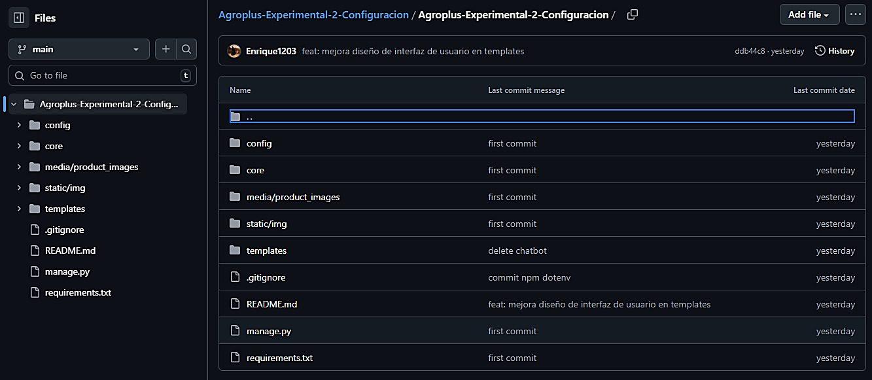
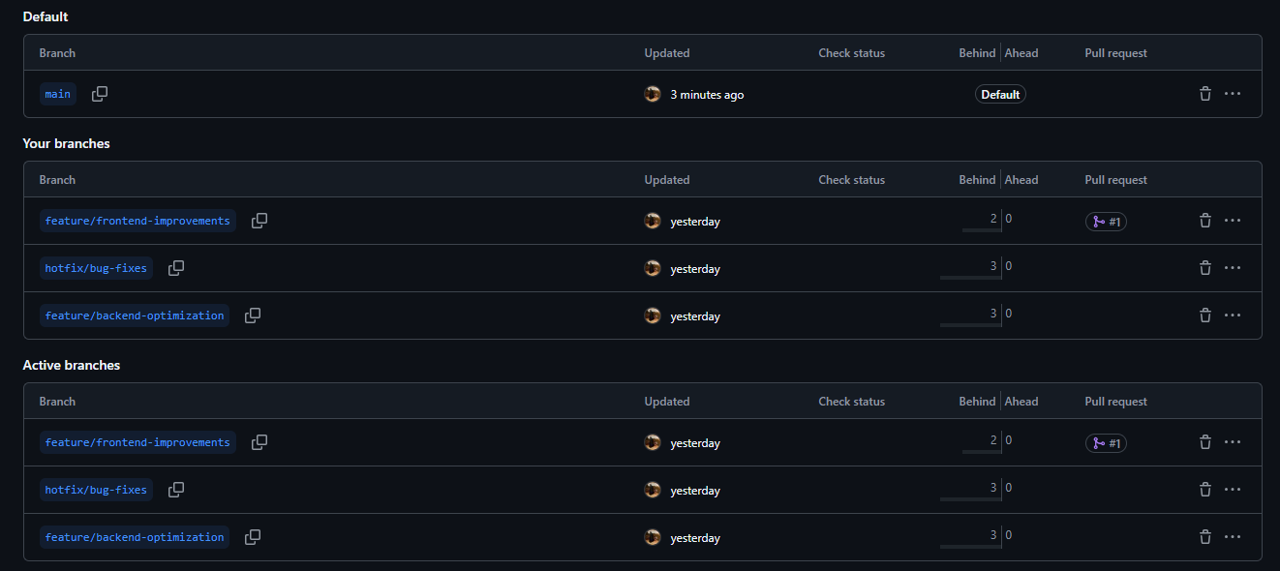

- Registro de commits desde el historial:
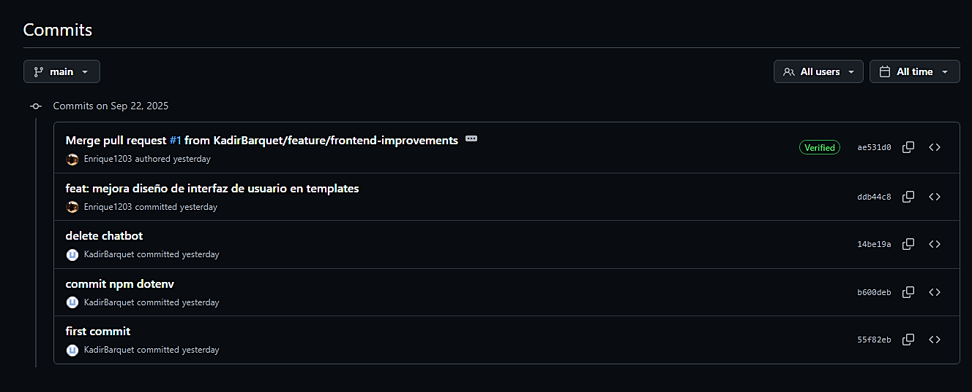
- Archivo README.md con descripción del proyecto:
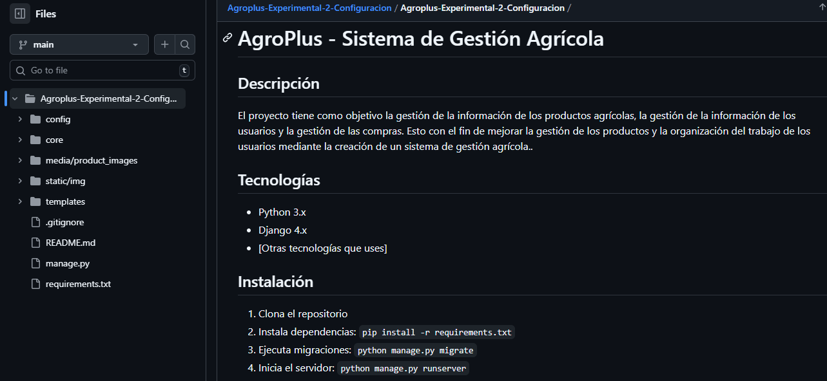
SESIÓN 3 – Contenedores y gestión de entornos
Actividad 1:
Crear un archivo Dockerfile para el proyecto.
Crear un archivo docker-compose.yml para levantar el servicio (base de datos opcional).
Actividad 2:
Construir y ejecutar el contenedor localmente.
Verificar el correcto funcionamiento de la aplicación en contenedor.

Producto:
Dockerfile y docker-compose.yml funcionales:
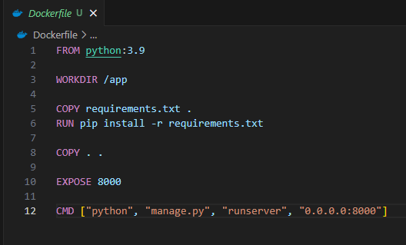
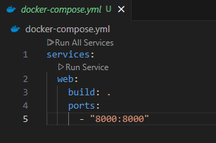
Captura del contenedor corriendo:
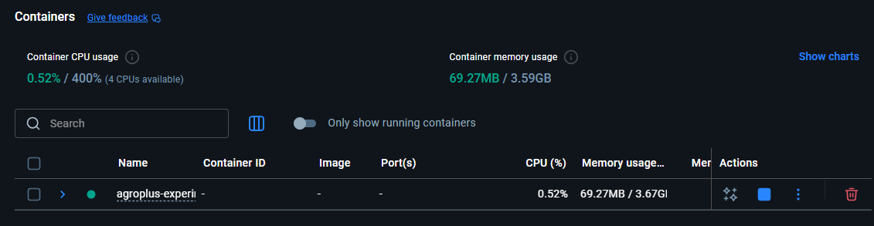
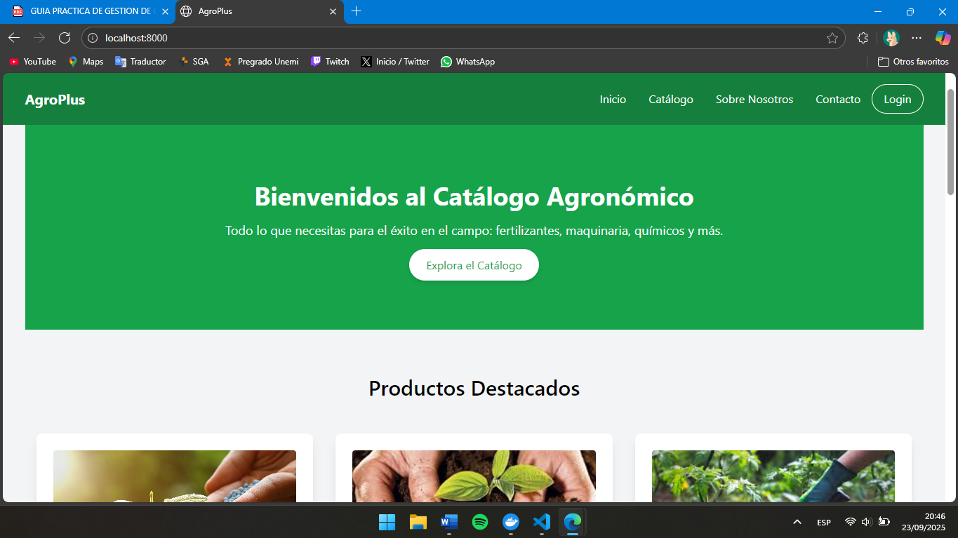
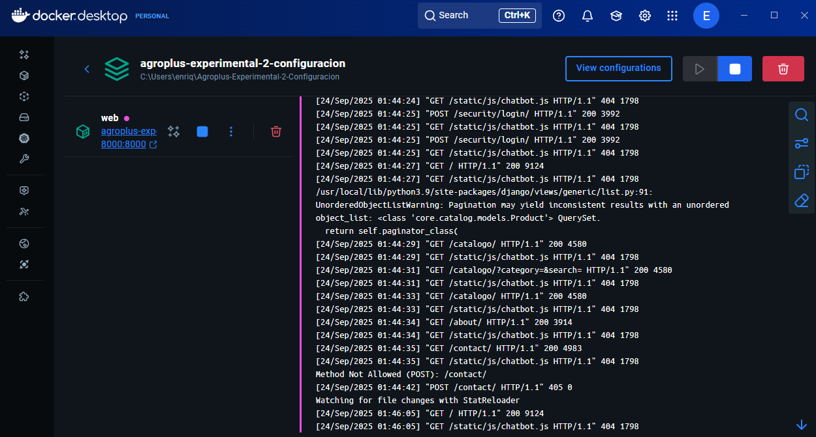
Bitácora de errores y cómo fueron solucionado:
BITÁCORA DE ERRORES - SESIÓN 3
Error encontrado: SystemCheckError - Pillow no está instalado
Síntoma:
- catalog.Product.image: (fields.E210) Cannot use ImageField because Pillow is not installed
- El contenedor no podía iniciar el servidor Django

Causa: El proyecto usa ImageField para manejar imágenes, pero requirements.txt no incluía Pillow
Solución aplicada:
1. Agregué "Pillow" al archivo requirements.txt
2. Reconstruí el contenedor con --no-cache
3. Ejecuté docker-compose up nuevamente

Resultado: Contenedor funcionando correctamente, servidor Django iniciado en puerto 8000
SESIÓN 4 – Automatización y colaboración
Actividad 1:
- Configurar un flujo de integración continua en GitHub Actions para verificar que el contenedor se construye correctamente.
- Simular una colaboración entre compañeros (Pull Request + revisión de código).
Actividad 2:
- Documentar prácticas recomendadas al trabajar en equipo (naming conventions, mensajes de commit, ramas, conflictos).
Producto:
• Captura de ejecución de GitHub Actions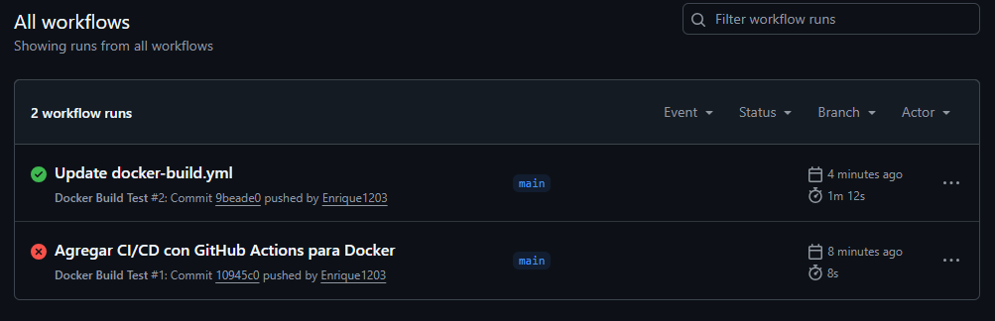

Captura del Pull Request y su revisión
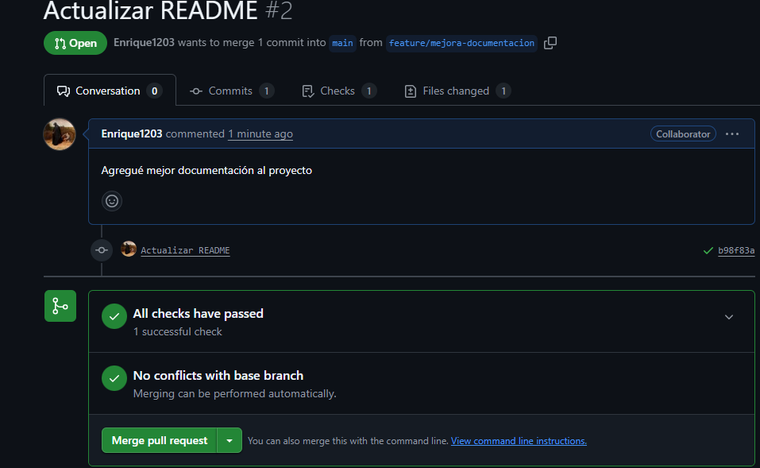
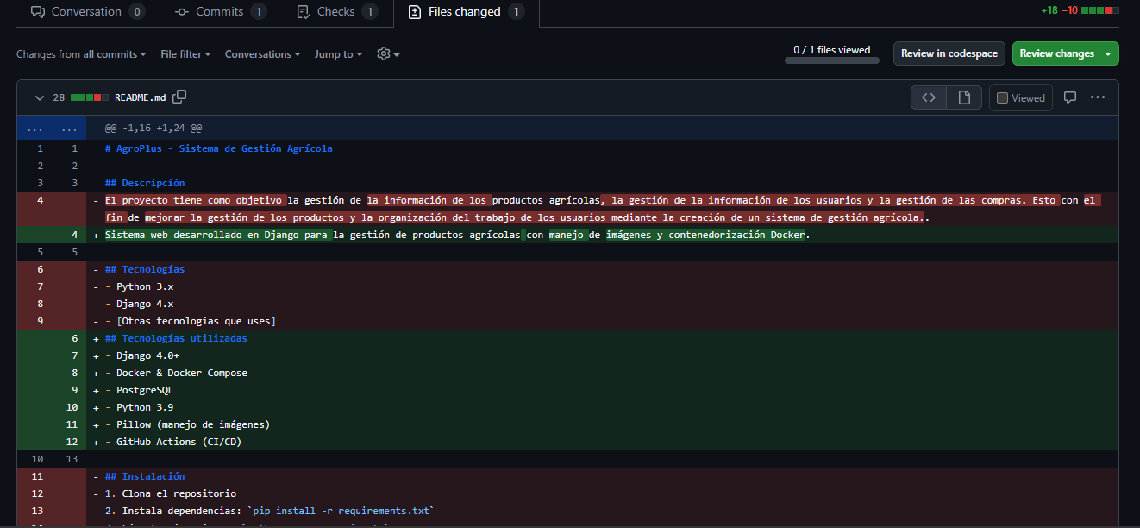
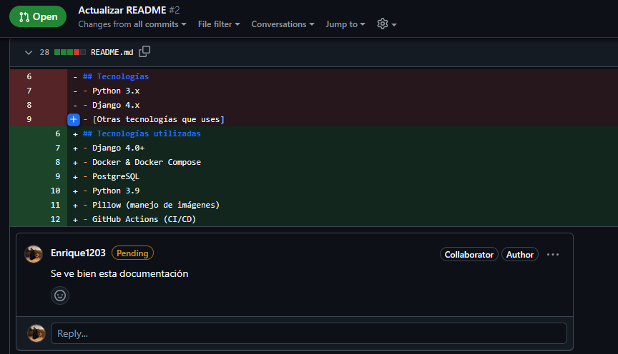
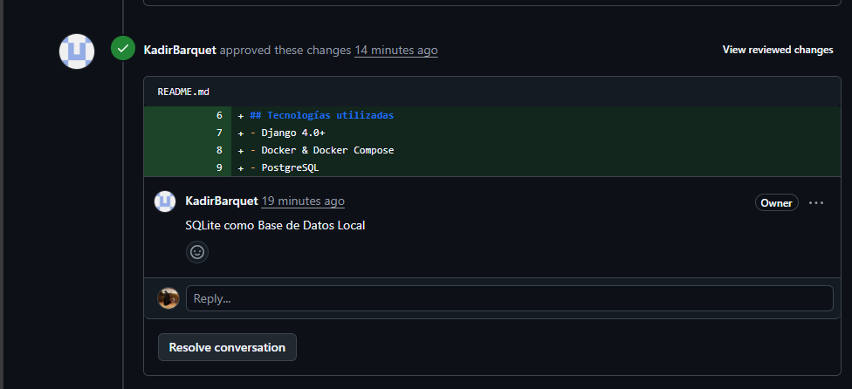
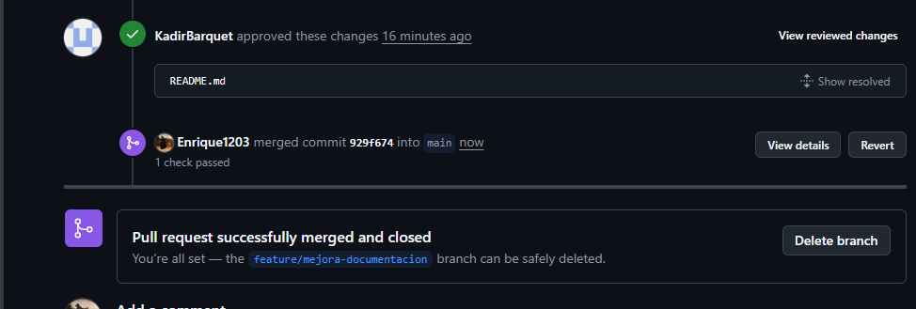

Documento PDF: “Buenas prácticas para trabajar con control de versiones y contenedores”
BUENAS PRÁCTICAS PARA TRABAJAR CON CONTROL DE VERSIONES Y CONTENEDORES
Estudiante: [Tu nombre]
Asignatura: Gestión de la Configuración de Software
Fecha: Septiembre 2025
1. BUENAS PRÁCTICAS PARA CONTROL DE VERSIONES (GIT)
1.1 Convenciones de Nomenclatura de Ramas
HACER:
- feature/nombre-funcionalidad: Para nuevas características
  - Ejemplo: feature/mejora-documentacion
  - Ejemplo: feature/login-usuarios
- fix/nombre-error: Para correcciones de errores
  - Ejemplo: fix/error-pillow-contenedor
  - Ejemplo: fix/puerto-docker-compose
- docs/tema: Para cambios en documentación
  - Ejemplo: docs/readme-instalacion
EVITAR:
- Nombres vagos: nueva-rama, prueba, test
- Espacios en los nombres: nueva funcionalidad
- Caracteres especiales: feature@login
1.2 Mensajes de Commit Efectivos
FORMATO RECOMENDADO:
Tipo: Descripción breve en presente (máx 50 caracteres)
Descripción detallada explicando el QUÉ y POR QUÉ:
- Cambio específico 1
- Cambio específico 2
- Razón del cambio
EJEMPLOS BUENOS:
feat: Agregar Dockerfile para contenedorización

- Creado Dockerfile con imagen Python 3.9
- Configurado WORKDIR en /app
- Agregadas dependencias desde requirements.txt
- Expuesto puerto 8000 para Django
fix: Corregir error de Pillow en contenedor
- Agregado Pillow a requirements.txt
- Resuelto SystemCheckError de ImageField
- Verificado funcionamiento con docker-compose
docs: Actualizar README con instrucciones Docker
- Agregadas secciones de instalación
- Incluidos comandos útiles de desarrollo
- Documentada estructura del proyecto
EJEMPLOS MALOS:
- "cambios"
- "fix"
- "actualizacion"
- "prueba docker"
1.3 Flujo de Trabajo con Ramas
PROCESO RECOMENDADO:
- Crear rama desde main actualizada:
- git checkout main
- git pull origin main
- git checkout -b feature/nueva-funcionalidad
- Hacer cambios pequeños y commits frecuentes:
- # Cambio pequeño 1
- git add archivo1.py
- git commit -m "feat: Agregar validación de formulario"

- # Cambio pequeño 2
- git add archivo2.py
- git commit -m "style: Mejorar CSS del formulario"
- Pushear la rama:
- git push origin feature/nueva-funcionalidad
- Crear Pull Request en GitHub
- Después del merge, limpiar:
- git checkout main
- git pull origin main
- git branch -d feature/nueva-funcionalidad
1.4 Manejo de Conflictos
CUANDO APARECEN CONFLICTOS:
- No entrar en pánico - son normales en desarrollo colaborativo
- Resolver manualmente:
- git status # Ver archivos en conflicto
- # Editar archivos para resolver conflictos
- git add archivo-resuelto.py
- git commit -m "resolve: Conflicto en archivo-resuelto.py"
- Probar que todo funcione después de resolver
2. BUENAS PRÁCTICAS PARA CONTENEDORES (DOCKER)
2.1 Estructura de Dockerfile
✅ ORDEN EFICIENTE DE COMANDOS:
# 1. Imagen base específica (no usar 'latest')
FROM python:3.9-slim
# 2. Metadatos
LABEL maintainer="tu-email@ejemplo.com"
# 3. Variables de entorno
ENV PYTHONUNBUFFERED=1
# 4. Directorio de trabajo
WORKDIR /app

# 5. Copiar dependencias PRIMERO (para cache eficiente)
COPY requirements.txt .
# 6. Instalar dependencias
RUN pip install --no-cache-dir -r requirements.txt
# 7. Copiar código fuente AL FINAL
COPY . .
# 8. Exponer puerto
EXPOSE 8000
# 9. Comando por defecto
CMD ["python", "manage.py", "runserver", "0.0.0.0:8000"]
ERRORES COMUNES:
- Copiar todo el código antes de instalar dependencias
- Usar FROM python:latest (inestable)
- No usar .dockerignore
- Ejecutar como usuario root
2.2 Docker Compose Best Practices
ESTRUCTURA RECOMENDADA:
services:
web:
build: .
ports:
- "8000:8000"
environment:
- DEBUG=1
- DATABASE_URL=postgresql://user:pass@db:5432/dbname
depends_on:
- db
volumes:
- .:/app # Solo para desarrollo
restart: unless-stopped

db:
image: postgres:13-alpine # Versión específica + alpine para menor tamaño
environment:
POSTGRES_DB: mi_db
POSTGRES_USER: usuario
POSTGRES_PASSWORD: ${DB_PASSWORD:-password123}
volumes:
- postgres_data:/var/lib/postgresql/data
restart: unless-stopped

volumes:
postgres_data:
VARIABLES DE ENTORNO:
- Usar archivo .env para configuración local
- NUNCA commitear passwords en docker-compose.yml
- Usar ${VARIABLE:-default} para valores por defecto
3. INTEGRACIÓN CONTINUA CON GITHUB ACTIONS
3.1 Mejores Prácticas CI/CD
HACER:
- Ejecutar tests automáticamente en cada Push
- Verificar que Docker build funciona
- Usar cache para acelerar builds
- Fallar rápido si hay errores
EVITAR:
- Deployar sin tests
- Workflows muy lentos (>10 minutos)
- Hardcodear secrets en workflows
4. COLABORACIÓN EN EQUIPO
4.1 Code Review Best Practices
AL REVISAR CÓDIGO:
- Ser constructivo: "Considera usar X en lugar de Y porque..."
- Ser específico: Señalar líneas exactas
- Verificar funcionalidad: No solo sintaxis
- Aprobar solo si está listo para producción
AL RECIBIR REVIEW:
- No tomarlo personal: Son sugerencias técnicas
- Responder a cada comentario
- Implementar cambios antes de re-solicitar review
- Agradecer el tiempo del reviewer

6. CONCLUSIONES Y RECOMENDACIONES
6.1 Lecciones Aprendidas
Durante el desarrollo de esta práctica se identificaron los siguientes puntos clave:
- La importancia del orden en Dockerfile: Copiar requirements.txt antes que el código fuente mejora significativamente el cache de Docker.
- GitHub Actions moderno: El comando docker-compose está siendo reemplazado por docker compose, es importante mantenerse actualizado.
- Dependencias específicas: Proyectos Django con ImageField requieren Pillow explícitamente en requirements.txt.
- Documentación clara: Un README completo facilita enormemente la colaboración y onboarding de nuevos desarrolladores.
6.2 Recomendaciones para Proyectos Futuros
✅ IMPLEMENTAR SIEMPRE:
- Control de versiones desde día 1
- Contenedorización temprana en el desarrollo
- CI/CD básico aunque sea simple
- Documentación actualizada constantemente
✅ ADOPTAR GRADUALMENTE:
- Tests automatizados completos
- Code coverage reporting
- Automated deployments
- Advanced Docker optimizations
✅ MONITOREAR CONTINUAMENTE:
- Performance de builds
- Tamaño de imágenes Docker
- Tiempo de CI/CD pipelines
- Developer experience

7. RECURSOS ADICIONALES
7.1 Documentación Oficial
- Git: https://git-scm.com/doc
- Docker: https://docs.docker.com/
- GitHub Actions: https://docs.github.com/en/actions
- Django: https://docs.djangoproject.com/
7.2 Herramientas Útiles
- GitKraken: Interfaz gráfica para Git
- Docker Desktop: Manejo visual de contenedores
- VS Code Extensions: Git Graph, Docker, GitLens
Este documento refleja las mejores prácticas aprendidas durante la implementación práctica de gestión de configuración de software, integrando control de versiones, contenedorización y automatización para proyectos Django.

